*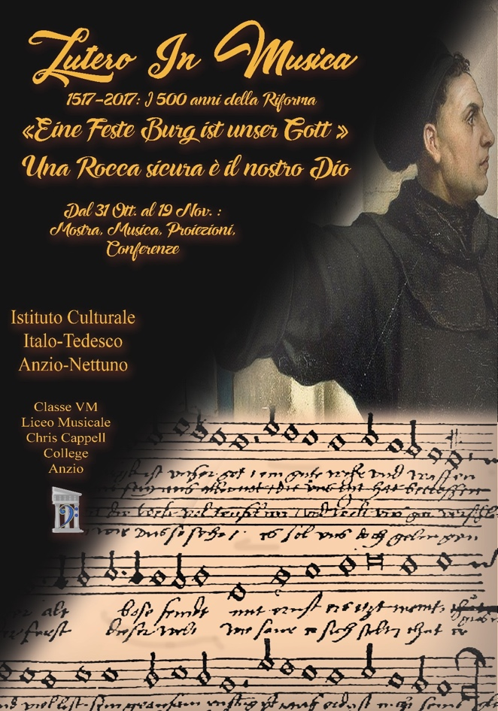****31 Ottobre – 19 Novembre 2017* LUTERO IN MUSICA per i 500 anni della Riforma**

Gli alunni del Liceo Musicale *Chris Cappell College* parteciperanno alla manifestazione promossa dell’I*stituto Culturale Italo Tedesco* di Anzio-Nettuno che si terrà presso il Forte Sangallo per commemorare - attraverso mostre, concerti, proiezioni e conferenze - i 500 anni della Riforma, il cui inizio si data con l’affissione delle 95 tesi di Lutero alla cattedrale di Wittenberg.

Martedì 31 ottobre alle ore 17 sarà inaugurato il ciclo di eventi con l’apertura della mostra e una conferenza di teologi, in cui interverrà l’alunno della classe V musicale, Mattia Geracitano, con l’esecuzione della *Suite n.1* per violoncello *in Sol Maggiore BWV 1007* di J.S. Bach.

Durante la manifestazione saranno esposti i manifesti sul tema *Musica e Lutero* realizzati dagli alunni dell’indirizzo musicale che, sabato 18 novembre, a conclusione dei festeggiamenti, si esibiranno in Concerto.